使用说明书

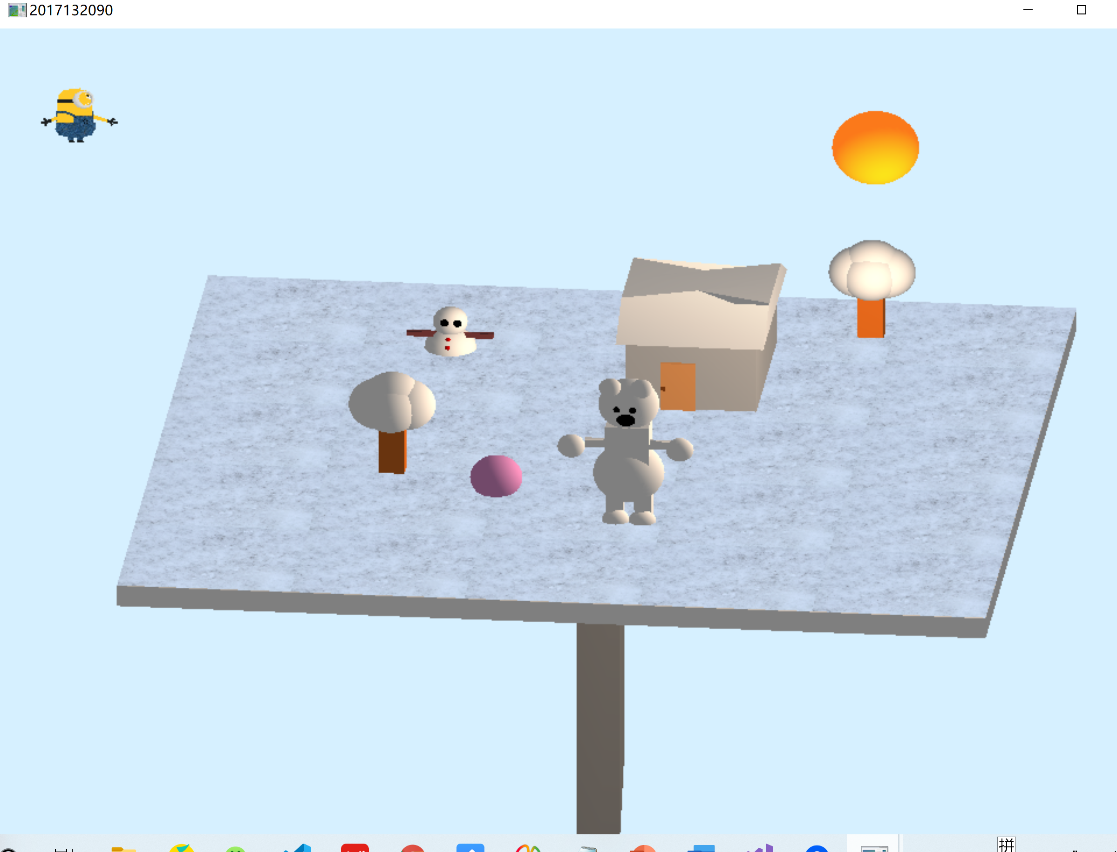

按w 使角色向z轴负方向移动

按s 使角色向z轴正方向移动

按d使角色向x轴正方向移动

按a 使角色向x轴负方向移动

按空格使 熊 跳跃

按q、e分别使视角绕y轴正、负方向旋转

按z、c分别使视角绕z轴正、负方向旋转

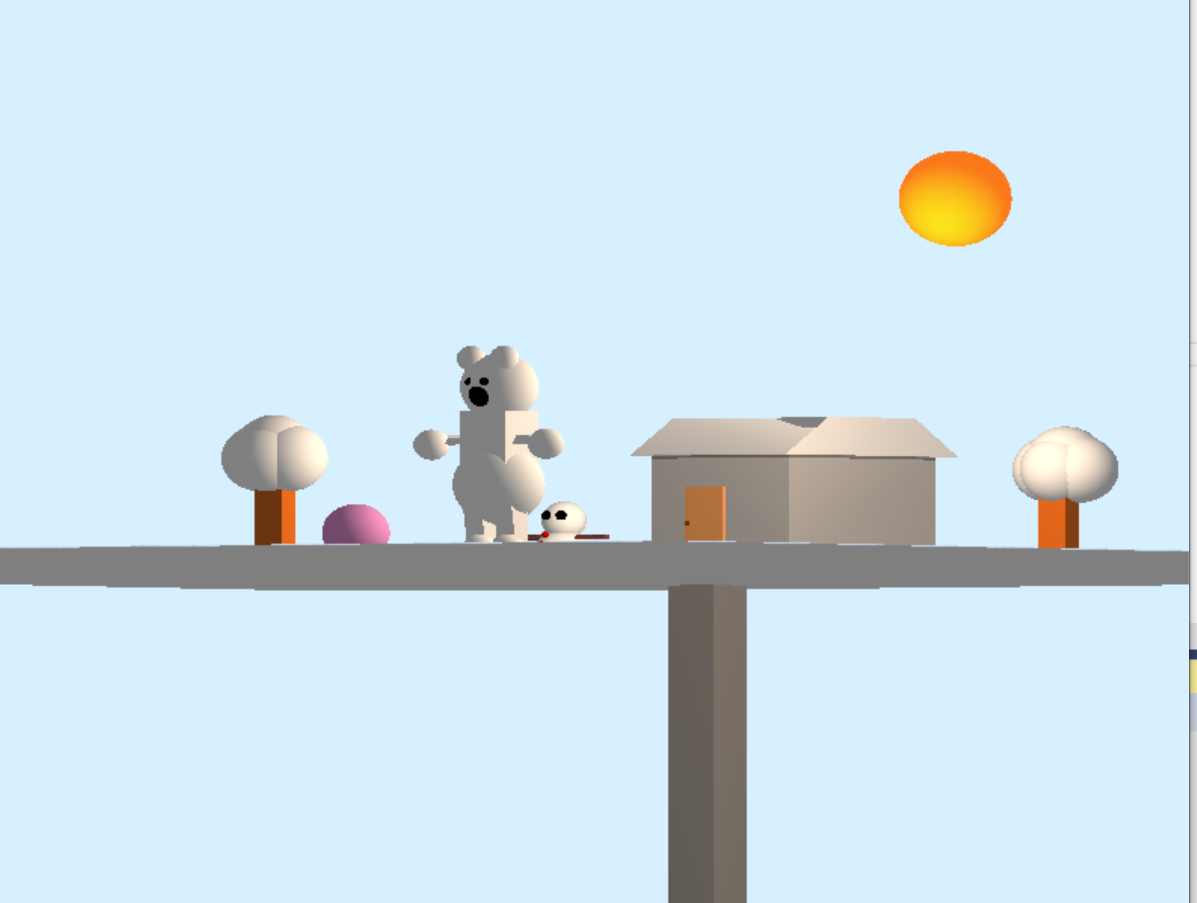

右键可选择场景、控制的角色

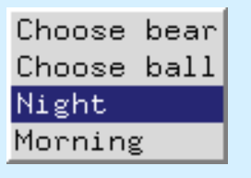

黑夜场景:

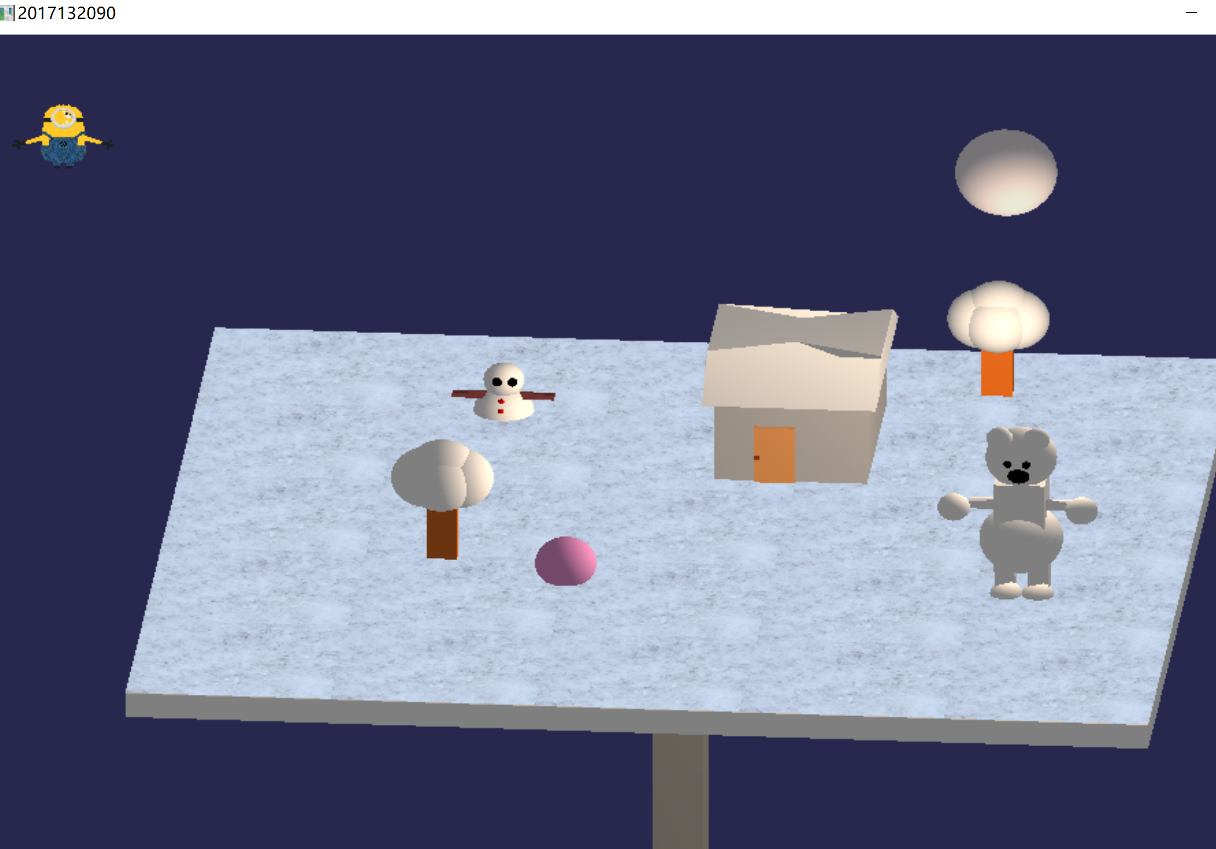

**规则：**

熊会把雪人踩扁

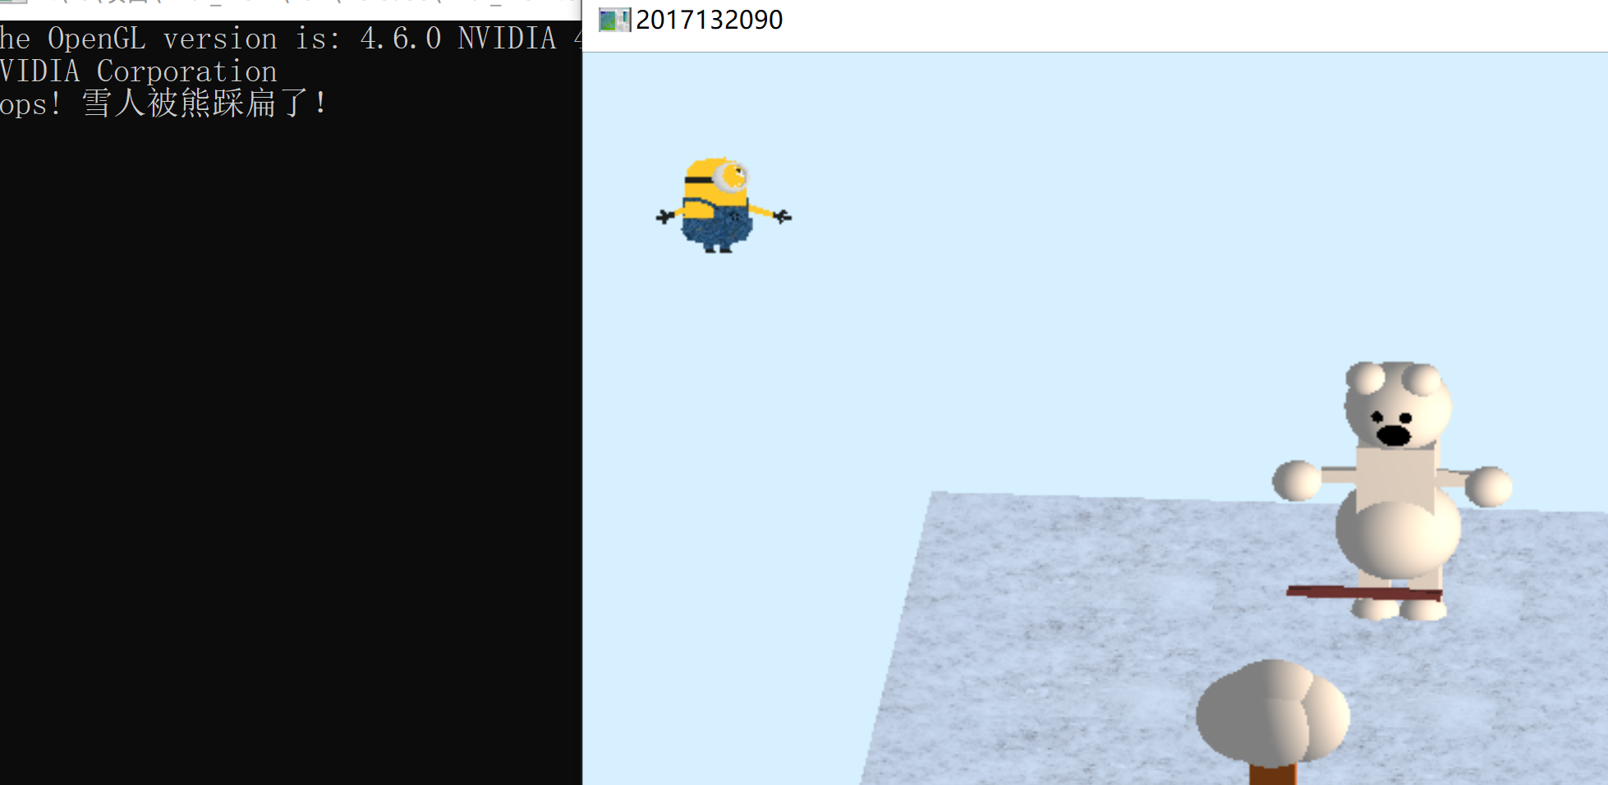

球/熊越过边界会坠落

